SC&T - Передача Ethernet по кабелю UTP/RG59 на расстояние до 2000м
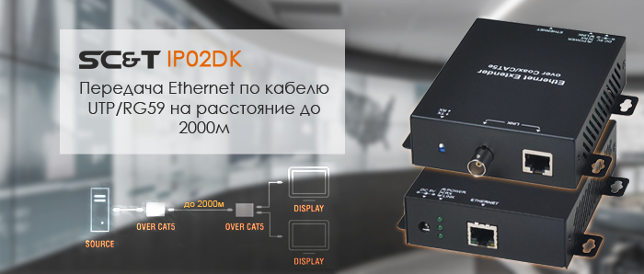
Новый комплект от SC&T позволяет передавать данные со скоростью до 70 мбит/с на расстояние до 2000 метров, при этом поддерживаются различные виды кабелей: витая пара или коаксиальный кабель. Данные устройства отлично подойдут для организации IP видеонаблюдения на базе уже существующей кабельной инфраструктуры. Клиенты получат все преимущества современного IP видеонаблюдения без больших финансовых и временных затрат.

IP02DK
Комплект удлинителей Ethernet (VDSL), активный, включает приемник и передатчик. Скорость передачи данных по кабелю Cat5e/6: 50Mbps(300м), 40Mbps(600м), 20Mbps(1200м), Скорость передачи данных по кабелю RG59U: 70Mbps(200м), 40Mbps(1000м), 20Mbps(2000м), 2 режима работы: передатчик/приемник.

Основные характеристики:  - Расстояние передачи (макс.): по кабелю CAT5e/6 до 1200м, по коаксиальному кабелю(RG59U) до 2000м  - Скорость передачи : Cat5e/6: 50Mbps(300м), 40Mbps(600м), 20Mbps(1200м); RG59U: 70Mbps(200м), 40Mbps(1000м), 20Mbps(2000м)  - Подключение: Ethernet(RJ45), вх./вых. - BNC и RJ45  - Питание: БП DC5V/2A x 2шт.  - Рабочая температура: -40...+55°С  Просмотреть все характеристики... | 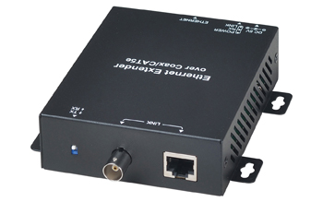

Схема подключения IP02DK

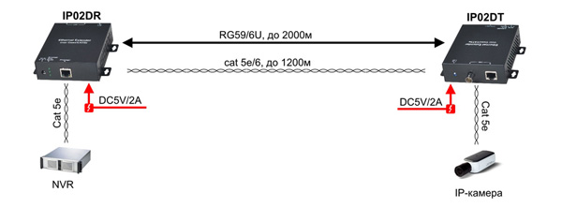

7 лет гарантии!

SC&T №1 в России по ассортименту и объёму продаж оборудования
по передаче сигналов на рынке систем безопасности!

По вопросам приобретения обращайтесь к официальным дилерам SC&T или подробно изучайте оборудование для вашего решения на нашем сайте.

